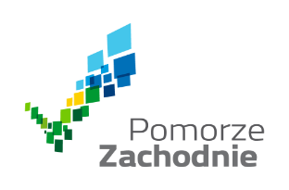
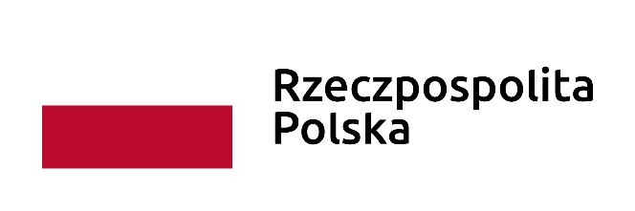


DEKLARACJA UCZESTNICTWA W ZADANIU PUBLICZNYM
PN. „NGO JEST KOBIETĄ”

Ja niżej podpisana ………………………………………………………………………….

Zamieszkała ………………………………………………………………………….

Zobowiązuję się do uczestnictwa w zadaniu publicznym pn. „NGO jest kobietą” oraz wzięcia udziału w dwudniowym spotkaniu zorganizowanym w Mielnie przy ulicy Mickiewicza 3.

………………………………… …………………………………
miejscowość, data podpis

Zadanie publiczne sfinansowane ze środków
Województwa Zachodniopomorskiego

